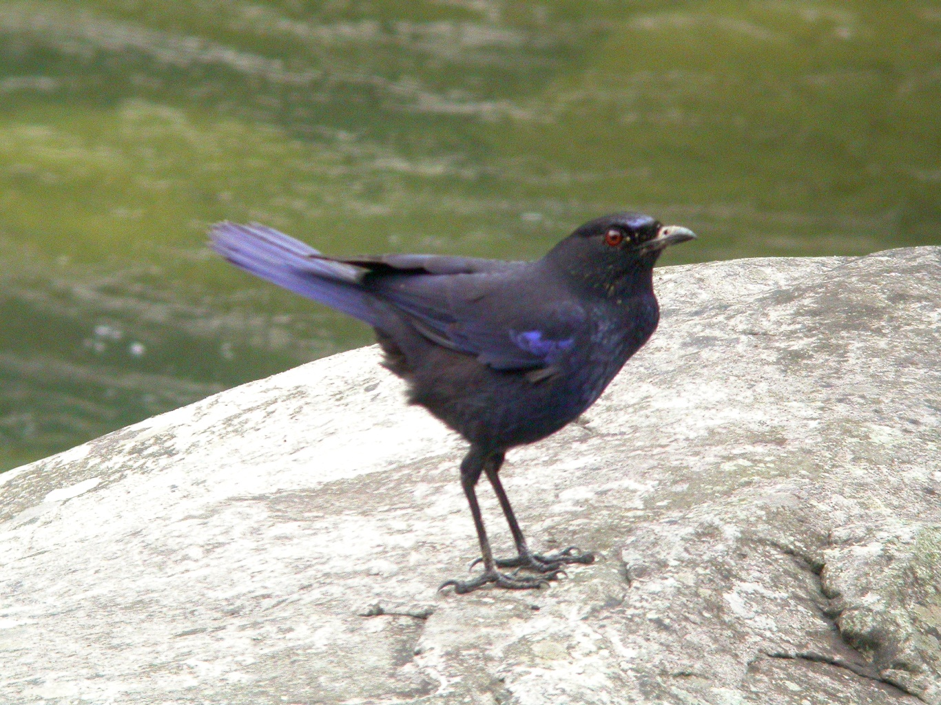
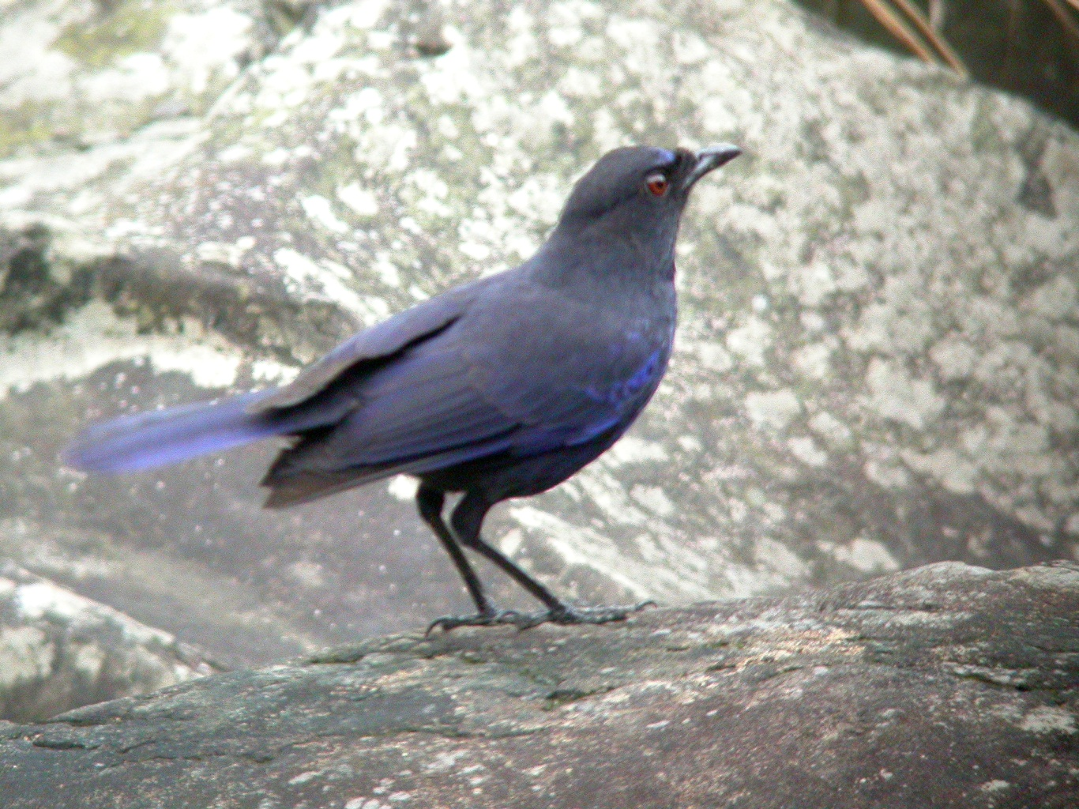 | 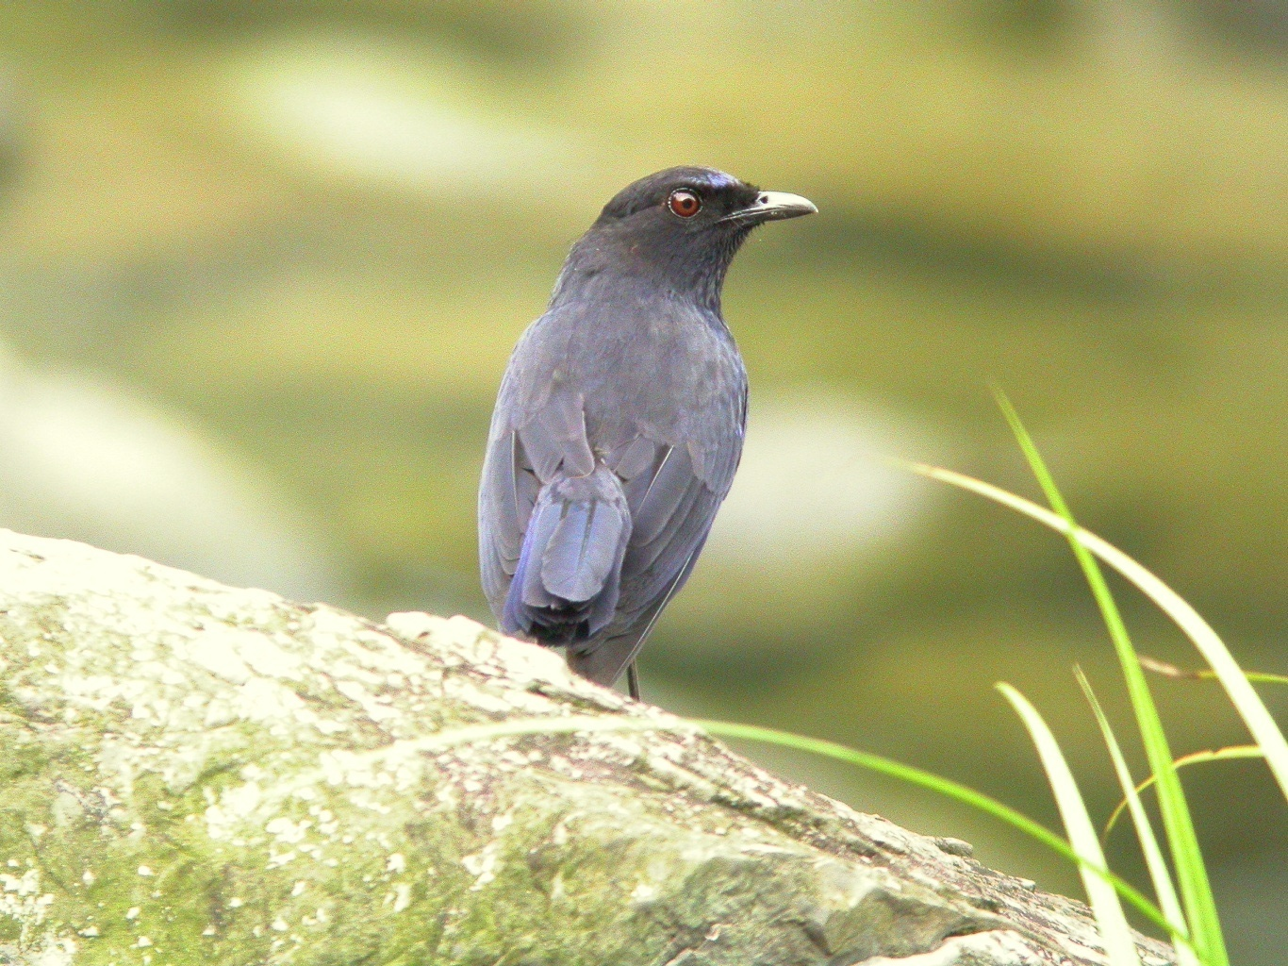
紫嘯鶇 《本三圖由吳崑龍先生提供》
科 別：雀形目鶲科鶇亞科
拉丁學名：Myiophoneus insularis
英 文 名：Taiwan Whistling
四縣腔名：屎缸鳥(sìi góng diáu)
海陸腔名：屎缸鳥(shí gòng diàu)
六堆地區名：屎缸鳥(sìi góng diáu)

